รายงานการปฏิบัติราชการประจำเดือน
ข้อมูล ณ วันที่ 28 กุมภาพันธ์ 2568

รายงานการปฏิบัติราชการประจำ เดือน กุมภาพันธ์ 2568
ประจำปีงบประมาณ พ.ศ. 2568
สถานีตำรวจภูธรบางสวรรค์

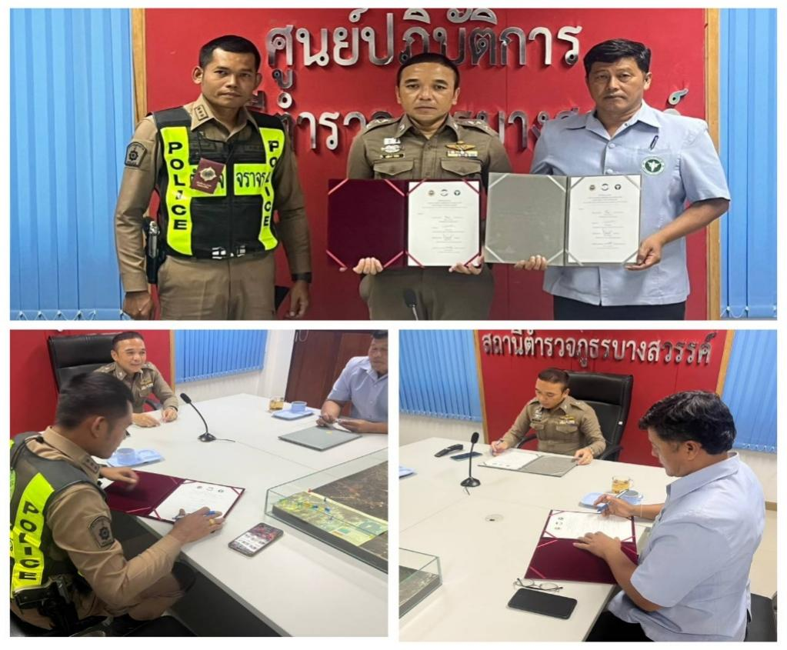
1. งานจราจร

วันที่ 6 กุมภาพันธ์ 256๘ เวลา 10.00 น.
ภายใต้อำนวยการของ
พ.ต.ท.สุริยัน เพชรช่วย สวญ.สภ.บางสวรรค์
มอบหมายให้
พ.ต.ท.กฤฐิพงศ์ ยิ้มโฉม สวป.สภ.บางสวรรค์ พร้อมด้วย ร.ต.อ.นนทศร ชูเจริญวงศ์ รอง สว.จร. สภ.บางสวรรค์ และสายตรวจจราจร ร่วมทำบันทึกข้อตกลงว่าด้วยความร่วมมือในการปฏิบัติเพื่อความปลอดภัยในการขับขี่โดยมีนายเรวัต ไพเมือง ผอ.รพ.สต.บางสวรรค์ ณ ห้องประชุม ศปก. สภ.บางสวรรค์

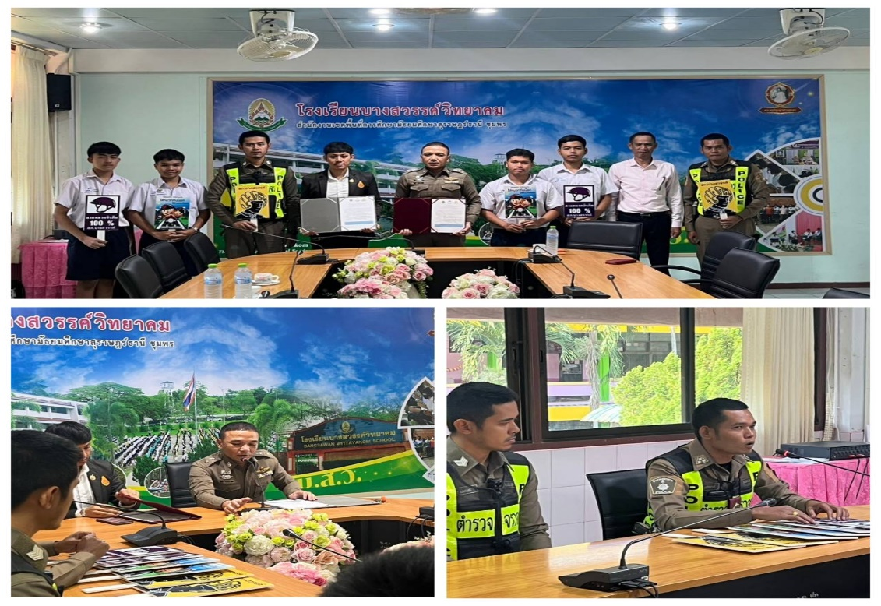

วันที่ 11 กุมภาพันธ์ 256๘ เวลา 0๙.00 น.
ภายใต้อำนวยการของ
พ.ต.ท.สุริยัน เพชรช่วย สวญ.สภ.บางสวรรค์
มอบหมายให้
พ.ต.ท.กฤฐิพงศ์ ยิ้มโฉม สวป.สภ.บางสวรรค์
พร้อมด้วย ร.ต.อ.นนทศร ชูเจริญวงศ์ รอง สว.จร.สภ.บางสวรรค์ และสายตรวจจราจร ร่วมทำบันทึกข้อตกลง ว่าด้วยความร่วมมือในการปฏิบัติเพื่อความปลอดภัยในการขับขี่ โดยมี นายวทัญญู อยู่แสง รอง ผอ.ร.ร.บางสวรรค์วิทยาคม พร้อมด้วยคณะครูและนักเรียน ณ ห้องประชุมโรงเรียนบางสวรรค์วิทยาคม

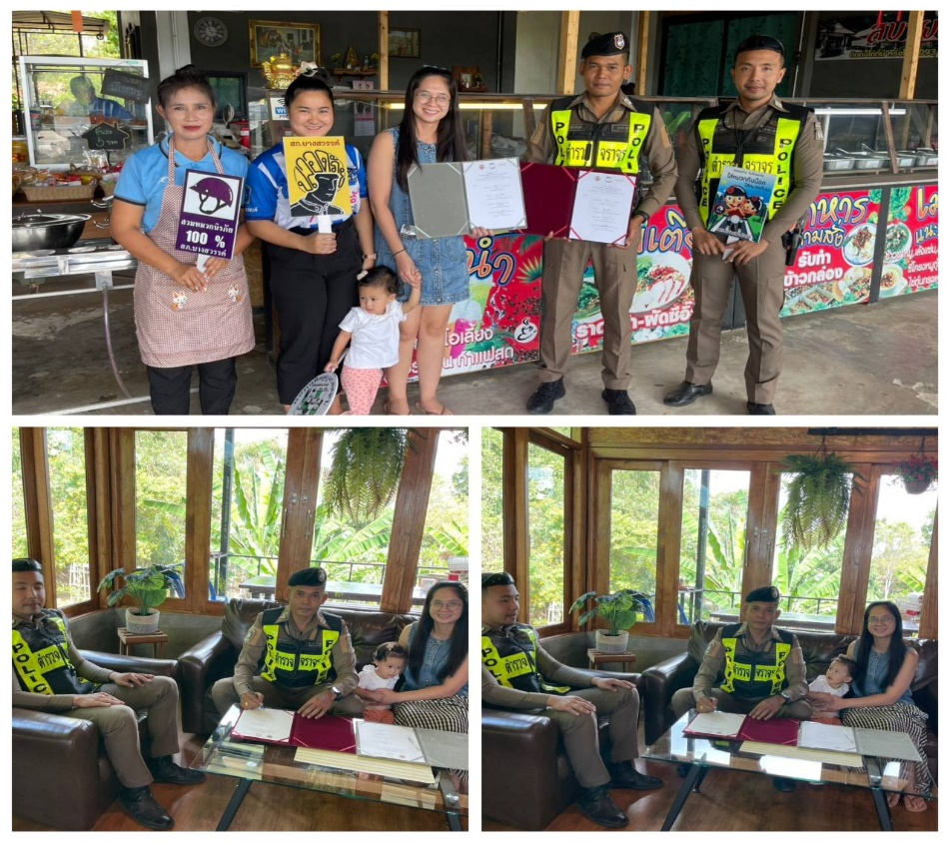

วันที่ 21 กุมภาพันธ์ 256๘ เวลา 13.00 น.
ภายใต้อำนวยการของ
พ.ต.ท.สุริยัน เพชรช่วย สวญ.สภ.บางสวรรค์,
พ.ต.ท.กฤฐิพงศ์ ยิ้มโฉม สวป.สภ.บางสวรรค์
มอบหมายให้
ร.ต.อ.นนทศร ชูเจริญวงศ์ รอง สว.จร.สภ.บางสวรรค์ พร้อมด้วยสายตรวจจราจร ร่วมทำบันทึกข้อตกลงว่าด้วยความร่วมมือในการปฏิบัติเพื่อความปลอดภัยในการขับขี่ โดยมีนางสาวจิรประภา ฉิมเรือง ผู้ประกอบการและพนักงานร้านครัวสบายดีและสบายดี รีสอร์ท สาขาบางสวรรค์ ณ ร้านครัวสบายดีและสบายดี รีสอร์ท สาขา บางสวรรค์

